Ejercicios Control Procesos

1.

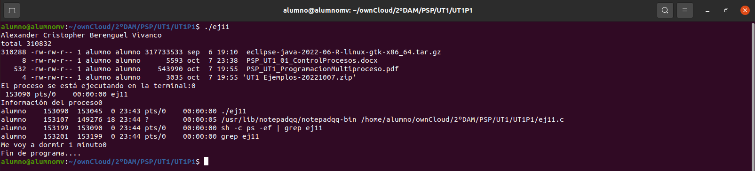

a) 6.

b)

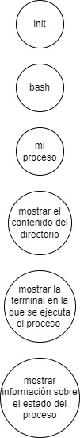

2. Tomando como punto de partida el programa anterior, crear uno nuevo ej12.c que:

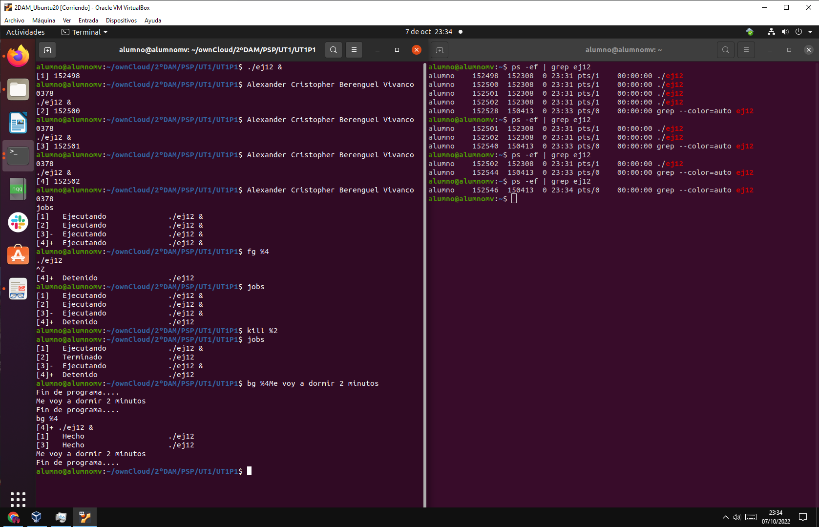

3. Utilizar el Daemon at para planificar, en 5 minutos desde el momento actual, la ejecución del

programa anterior ej12.c. La salida deberá mostrarse en una terminal diferente a la de la

ejecución.

